BLM308 Veri Madenciliği Final Proje Raporu
Banka Pazarlama Kampanyalarında Müşteri Tahmin ve Açıklanabilirlik Sistemi
Proje türü: Interpretable ML / XAI
Takım büyüklüğü: 3 kişi
Bahar 2026

Ad Soyad | Numara | Rol | Sorumlu Olduğu Bölümler
Sude ANLAŞ | 231041038 | Veri Mühendisi | Veri setinin hazırlanması, veri anlama, EDA, ön işleme, veri sızıntısı analizi
Doğan Fatih OĞUR | 231041048 | Model Mühendisi | Sınıflandırma modelleri, Random Forest/MLP kurulumu, Streamlit arayüzü, kod düzeni
Merve Naz ORAN | 231041058 | Değerlendirme ve XAI Analisti | Metrik karşılaştırması, McNemar testi, SHAP/LIME yorumları, sonuç ve iş değeri analizi

Proje türü: Interpretable ML / XAI
Takım büyüklüğüne göre ek kapsam: 3 kişilik proje beklentisine uygun olarak temel sınıflandırıcı karşılaştırmasına ek olarak Random Forest ve MLP kara kutu modelleri, açıklanabilirlik analizi, Streamlit tabanlı uygulama arayüzü ve McNemar istatistiksel karşılaştırması eklenmiştir.

Özet
Bu çalışmada UCI Bank Marketing veri seti kullanılarak banka pazarlama kampanyalarında bir müşterinin vadeli mevduata abone olma ihtimali tahmin edilmiştir. Proje, CRISP-DM metodolojisinin iş anlayışı, veri anlayışı, veri hazırlığı, modelleme, değerlendirme ve iş değeri adımlarına göre yürütülmüştür. Lojistik Regresyon ve Karar Ağacı temel karşılaştırma modelleri olarak; Random Forest ve Çok Katmanlı Algılayıcı ise kara kutu model olarak kullanılmıştır. Model başarısı doğruluk, kesinlik, duyarlılık, F1 ve ROC-AUC metrikleriyle değerlendirilmiştir. Ayrıca telefon görüşmesi tamamlandıktan sonra bilinen görüşme süresi değişkeninin veri sızıntısı riski tartışılmış ve görüşme süresi dahil/hariç iki senaryo karşılaştırılmıştır. Random Forest modelinin kararları değişken önem düzeyleri, SHAP/LIME yaklaşımı ve yerel açıklama mantığıyla yorumlanmıştır. Üç kişilik takım kapsamına uygun olarak, Random Forest ve Çok Katmanlı Algılayıcı modelleri arasında McNemar testi uygulanmış, sonuçların yalnızca sayısal metriklerden değil istatistiksel anlamlılık açısından da değerlendirilmesi sağlanmıştır. Sonuçlar, açıklanabilir makine öğrenmesi yaklaşımının bankacılık gibi güven ve gerekçelendirme gerektiren alanlarda tahmin başarısını iş değeriyle birleştirdiğini göstermektedir.
Anahtar kelimeler: veri madenciliği, CRISP-DM, sınıflandırma, Random Forest, MLP, SHAP, LIME, açıklanabilir yapay zeka, bankacılık pazarlaması.

1. Giriş

1.1 Problem Tanımı
Bankalar pazarlama kampanyalarında çağrı merkezi kaynaklarını verimli kullanmak zorundadır. Her müşteriyi aynı öncelikle aramak, maliyeti artırabilir ve kampanyadan alınan dönüşüm oranını düşürebilir. Bu projede temel problem, geçmiş müşteri, kampanya ve ekonomik gösterge verilerinden yararlanarak bir müşterinin vadeli mevduata abone olup olmayacağını tahmin etmektir.
Bu problem yalnızca sınıflandırma başarısı açısından ele alınmamıştır. Bankacılık alanında modelin neden belirli bir müşteriyi yüksek veya düşük olasılıklı gördüğünün de açıklanması gerekir. Bu nedenle proje, yönergede belirtilen Interpretable ML / XAI başlığına doğrudan karşılık gelecek biçimde tasarlanmıştır.

1.2 Motivasyon ve İş Değeri
Tahmin modeli, banka pazarlama ekibinin yüksek dönüşüm potansiyeli olan müşterilere öncelik vermesine yardımcı olabilir. Örneğin arama listesi model skoruna göre sıralandığında kampanya ekibi sınırlı zamanını daha verimli kullanabilir. Açıklanabilirlik katmanı ise pazarlama uzmanının model önerisini körü körüne kabul etmek yerine karar gerekçesini anlamasını sağlar.
Model çıktıları pratikte üç şekilde değer üretir: çağrı önceliklendirme, kampanya segmentasyonu ve yönetilebilir karar açıklaması. Böylece proje, yalnızca teknik bir sınıflandırma çalışması değil, iş problemine uygulanabilir bir karar destek yaklaşımıdır.

1.3 Literatür ve İlgili Çalışmalar
Bank Marketing veri seti, Moro, Cortez ve Rita tarafından bankacılık telepazarlama başarısını tahmin etmek için kullanılan çalışmayla ilişkilidir. Veri seti, müşteri özellikleri, kampanya geçmişi ve ekonomik göstergeler üzerinden ikili sınıflandırma yapılmasına olanak tanır.
Açıklanabilir yapay zeka alanında SHAP, Shapley değerlerine dayalı olarak her değişkenin tahmine katkısını yorumlamayı sağlar. LIME ise belirli bir örnek etrafında yerel ve anlaşılır bir model kurarak kara kutu model kararlarını açıklar. Bu projede bu yaklaşımların mantığı, Random Forest model kararlarının yorumlanmasında kullanılmıştır.
Ders kapsamında işlenen veri madenciliği süreci dikkate alınarak rapor, yalnızca algoritma sonuçlarını değil veri hazırlama, model seçimi, değerlendirme, istatistiksel karşılaştırma ve iş değeri yorumunu da içerecek şekilde yapılandırılmıştır.

1.4 Raporun Yapısı
İkinci bölümde CRISP-DM süreci ve kullanılan araçlar, üçüncü bölümde veri seti ve ön işleme adımları, dördüncü bölümde modelleme yaklaşımı, beşinci bölümde sonuçlar ve istatistiksel değerlendirme, altıncı bölümde açıklanabilirlik, yedinci bölümde uygulama arayüzü, son bölümde ise sonuçlar ve gelecek çalışmalar sunulmuştur.

2. Yöntem: CRISP-DM
Proje, veri madenciliği projelerinde yaygın olarak kullanılan CRISP-DM metodolojisine göre yürütülmüştür. Bu yöntem, projenin yalnızca model eğitimiyle sınırlı kalmamasını, iş probleminden son yorumlara kadar uçtan uca ele alınmasını sağlar.
CRISP-DM Aşaması | Bu Projedeki Karşılığı
İş anlayışı | Banka pazarlama kampanyalarında doğru müşteriyi önceliklendirme problemi tanımlandı.
Veri anlayışı | Bank Marketing veri setindeki müşteri, kampanya ve ekonomik gösterge değişkenleri incelendi.
Veri hazırlığı | Kategorik değişkenler kodlandı, sayısal değişkenler ölçeklendirildi, görüşme süresi sızıntı riski ayrı ele alındı.
Modelleme | Logistic Regression, Decision Tree, Random Forest ve MLP modelleri kuruldu.
Değerlendirme | Doğruluk, kesinlik, duyarlılık, F1, ROC-AUC ve McNemar testiyle sonuçlar incelendi.
Dağıtım/yorum | Streamlit arayüzüyle tahmin sistemi hazırlandı ve XAI çıktıları iş değeri açısından yorumlandı.

2.1 Kullanılan Araçlar
Araç | Kullanım Amacı
Python | Veri hazırlama, modelleme, metrik üretimi ve rapor çıktılarının hazırlanması
scikit-learn | Sınıflandırma modelleri, ön işleme boru hattı ve metrik hesaplama
pandas / numpy | Veri okuma, dönüştürme ve analiz işlemleri
matplotlib / seaborn | EDA, metrik ve açıklanabilirlik grafiklerinin oluşturulması
LIME / SHAP yaklaşımı | Kara kutu model kararlarının genel ve yerel düzeyde açıklanması
Streamlit | Hocaya gösterilebilecek Türkçe tahmin ve açıklanabilirlik arayüzü

3. Veri

3.1 Veri Kaynağı
Kullanılan veri seti UCI Machine Learning Repository üzerinde yayımlanan Bank Marketing veri setidir. Veri, Portekizli bir bankanın telefonla pazarlama kampanyalarına aittir. Hedef değişken, müşterinin vadeli mevduata abone olup olmadığını gösteren ikili sınıftır.
Özellik | Değer
Örnek sayısı | 41.188
Girdi değişkeni sayısı | 20
Hedef değişken | Vadeli mevduata abone olma durumu
Pozitif sınıf | Abone oldu = 4.640 (%11.3)
Negatif sınıf | Abone olmadı = 36.548 (%88.7)

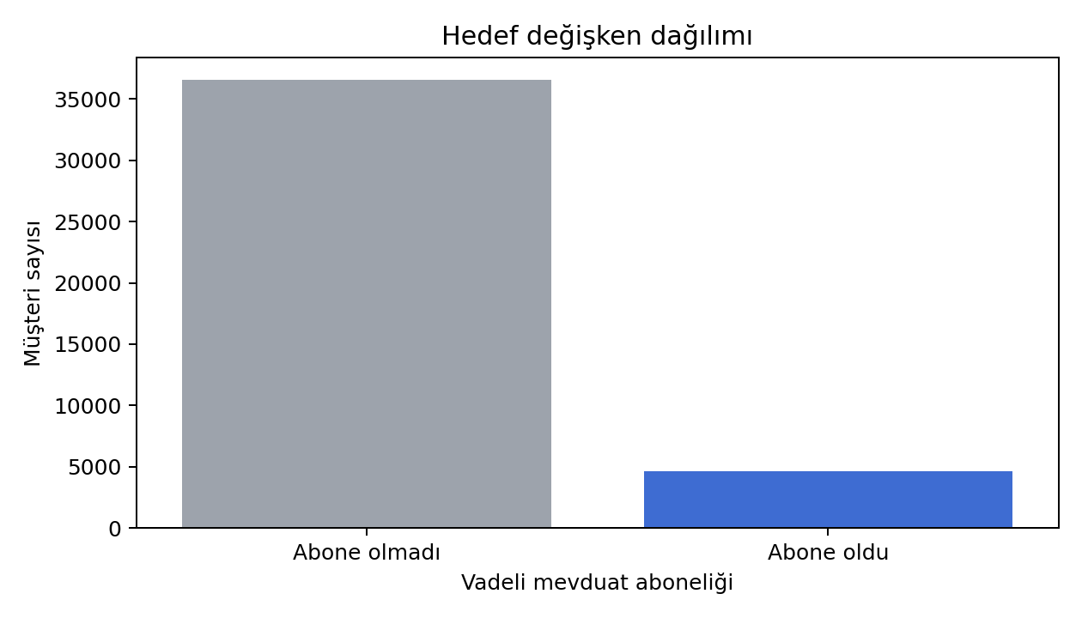
Şekil 1. Hedef değişken dağılımı

3.2 Değişken Grupları
Grup | Örnek Değişkenler | Açıklama
Müşteri profili | Yaş, meslek, medeni durum, eğitim | Müşterinin demografik ve sosyo-ekonomik özellikleri
Finansal durum | Konut kredisi, ihtiyaç kredisi, temerrüt | Müşterinin bankacılık ürünleriyle ilişkili bilgileri
Kampanya geçmişi | İletişim kanalı, arama sayısı, önceki kampanya sonucu | Mevcut ve önceki kampanya temasları
Ekonomik göstergeler | Piyasa faiz göstergesi, tüketici güven endeksi, istihdam göstergesi | Kampanya dönemindeki makroekonomik bağlam

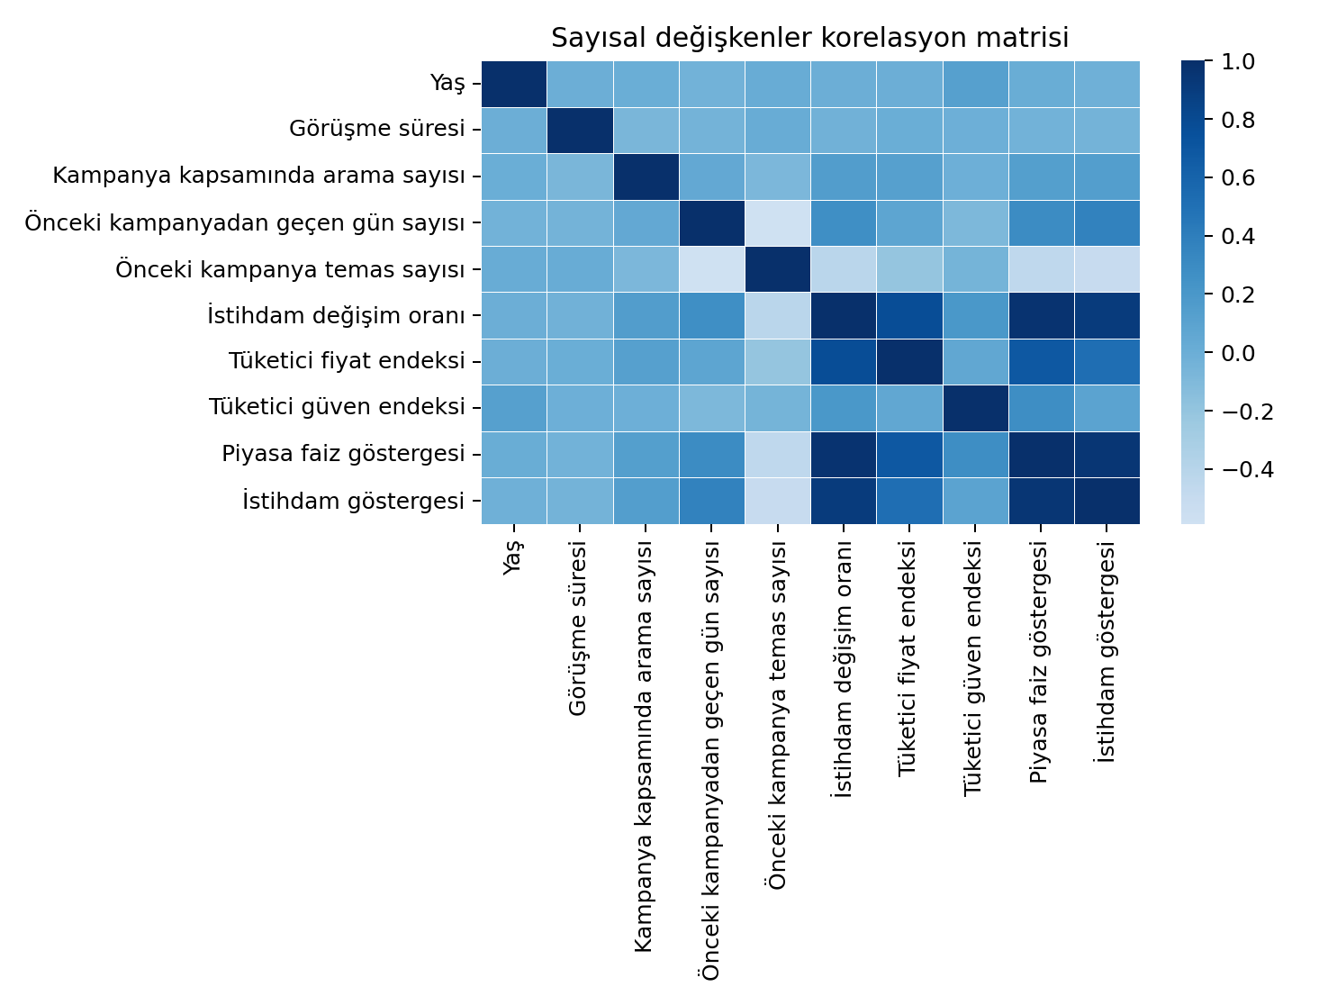
Şekil 2. Sayısal değişkenler korelasyon matrisi

3.3 Keşifsel Veri Analizi
Hedef değişken dağılımı, veri setinde sınıf dengesizliği olduğunu göstermektedir. Abone olmayan müşteriler veri setinin büyük çoğunluğunu oluşturur. Bu nedenle doğruluk tek başına yeterli bir değerlendirme metriği değildir; kesinlik, duyarlılık, F1 ve ROC-AUC birlikte değerlendirilmiştir.
Sayısal değişkenler arasındaki korelasyon incelendiğinde ekonomik göstergelerin birbirleriyle ilişkili olduğu görülmektedir. Bu durum bankacılık kampanyalarında makroekonomik koşulların müşteri davranışını etkileyebileceğini düşündürür. Ancak korelasyon nedensellik anlamına gelmediği için yorumlar model açıklanabilirliğiyle birlikte ele alınmıştır.

3.4 Veri Hazırlığı ve Ön İşleme
- Hedef değişken ikili sınıfa dönüştürülmüştür: abone oldu = 1, abone olmadı = 0.
- Kategorik değişkenler One-Hot Encoding yöntemiyle sayısal forma çevrilmiştir.
- Sayısal değişkenler StandardScaler ile ölçeklendirilmiştir. Bu işlem özellikle MLP için gereklidir.
- Veri stratified şekilde yüzde 75 eğitim ve yüzde 25 test olarak ayrılmıştır.
- Sınıf dengesizliği nedeniyle bazı modellerde class_weight kullanılmıştır.
- Görüşme süresi değişkeni veri sızıntısı riski taşıdığı için ayrı senaryo olarak değerlendirilmiştir.

4. Modelleme
Model seçimi, hem ders kapsamında görülen klasik sınıflandırma mantığını hem de proje konusundaki açıklanabilir kara kutu model ihtiyacını karşılayacak şekilde yapılmıştır.
Model | Tür | Weka Karşılığı | Projedeki Rolü
Logistic Regression | Lineer temel model | Logistic | Basit ve yorumlanabilir referans model
Decision Tree | Ağaç tabanlı model | J48 | Kural benzeri açıklanabilir karşılaştırma modeli
Random Forest | Ensemble kara kutu model | trees.RandomForest | Ana performans modeli ve açıklanabilirlik analizi
MLP | Sinir ağı kara kutu model | functions.MultilayerPerceptron | Alternatif kara kutu model

4.1 Deney Kurulumu
- Veri bölme oranı: yüzde 75 eğitim, yüzde 25 test.
- Bölme yöntemi: hedef değişken dağılımını koruyan stratified split.
- Rassallık kontrolü: random_state = 42.
- Ana değerlendirme metrikleri: Accuracy, Precision, Recall, F1 ve ROC-AUC.
- İstatistiksel karşılaştırma: Random Forest ve MLP modelleri için McNemar testi.
- Uygulama modeli: gerçekçi kullanım için görüşme süresi hariç Random Forest.

4.2 Hiperparametre Tercihleri
Model | Önemli Parametreler | Gerekçe
Random Forest | 180 ağaç, max_depth=12, min_samples_leaf=5 | Varyansı düşürmek ve aşırı öğrenmeyi sınırlamak
MLP | 48 ve 24 nöronlu iki gizli katman, early stopping | Doğrusal olmayan ilişkileri öğrenirken aşırı öğrenmeyi azaltmak
Decision Tree | max_depth=8 | Ağacın aşırı derinleşmesini önlemek
Logistic Regression | class_weight=balanced | Sınıf dengesizliğinin etkisini azaltmak

5. Sonuçlar ve Değerlendirme

5.1 Performans Karşılaştırması
Senaryo | Model | Doğruluk | Kesinlik | Duyarlılık | F1 | ROC-AUC
Görüşme süresi dahil | Logistic Regression | 0.865 | 0.450 | 0.909 | 0.602 | 0.943
Görüşme süresi dahil | Decision Tree | 0.845 | 0.415 | 0.910 | 0.570 | 0.921
Görüşme süresi dahil | Random Forest | 0.868 | 0.457 | 0.925 | 0.611 | 0.949
Görüşme süresi dahil | MLP | 0.915 | 0.650 | 0.528 | 0.582 | 0.947
Görüşme süresi hariç | Logistic Regression | 0.835 | 0.367 | 0.644 | 0.467 | 0.805
Görüşme süresi hariç | Decision Tree | 0.822 | 0.344 | 0.635 | 0.446 | 0.773
Görüşme süresi hariç | Random Forest | 0.864 | 0.430 | 0.633 | 0.512 | 0.816
Görüşme süresi hariç | MLP | 0.900 | 0.647 | 0.245 | 0.355 | 0.808

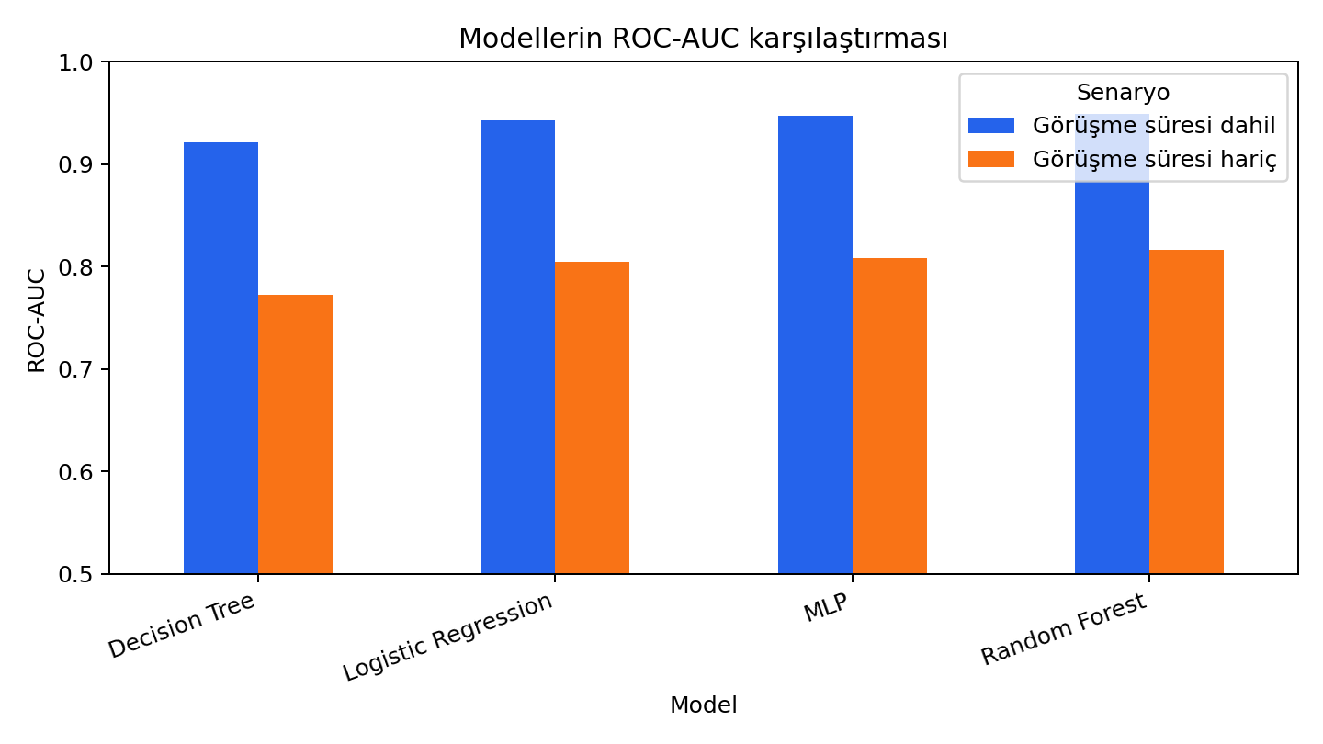
Şekil 3. Modellerin ROC-AUC karşılaştırması
Görüşme süresi dahil senaryoda Random Forest en yüksek ROC-AUC değerine ulaşmıştır. Ancak bu sonuç gerçek kampanya öncesi kullanım için doğrudan tercih edilmemelidir; çünkü görüşme süresi değişkeni görüşme tamamlandıktan sonra oluşur. Gerçekçi kullanımda görüşme süresi hariç senaryo esas alınmalıdır.
Görüşme süresi hariç senaryoda Random Forest, ROC-AUC açısından güçlü ve dengeli bir sonuç vermiştir. Çok Katmanlı Algılayıcı modeli doğruluk açısından yüksek görünse de pozitif sınıf duyarlılık değeri düşüktür. Banka pazarlaması probleminde yalnızca abone olmayacak müşterileri doğru tahmin etmek yeterli değildir; abone olabilecek müşterileri kaçırmamak da önemlidir.

5.2 Confusion Matrix Yorumu
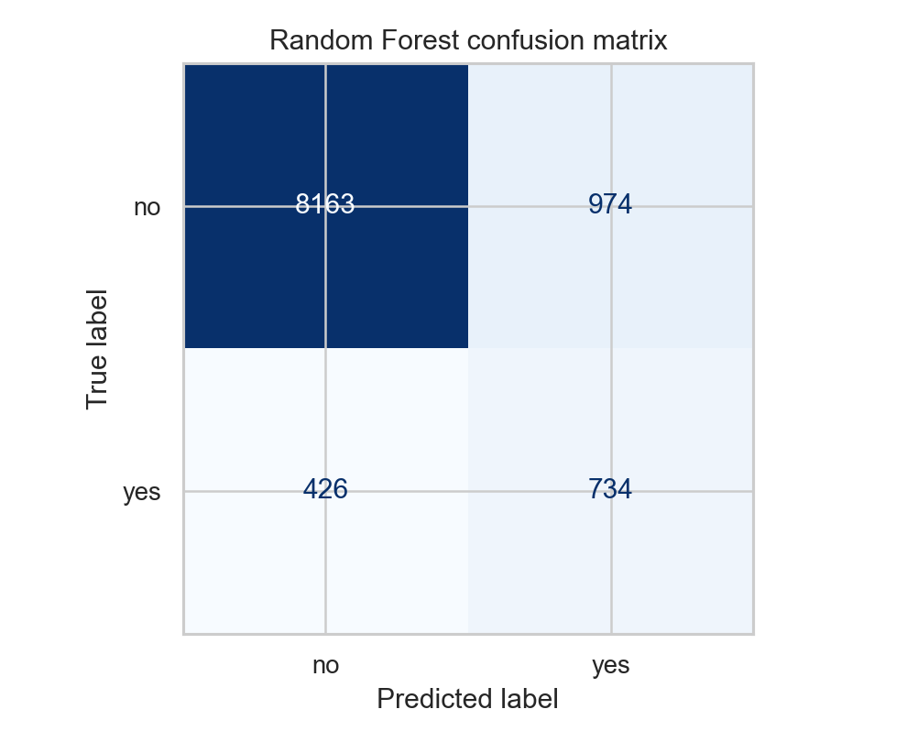
Şekil 4. Random Forest confusion matrix
Hata matrisi, modelin abone olmayan müşteri sınıfında güçlü olduğunu, abone olabilecek müşteri sınıfında ise sınıf dengesizliği nedeniyle daha dikkatli yorumlanması gerektiğini gösterir. Bankacılık kampanyasında yanlış negatif, potansiyel olarak kampanyaya olumlu dönebilecek bir müşterinin düşük öncelikli görülmesi anlamına gelir. Bu nedenle duyarlılık değeri iş açısından önemlidir.

5.3 İstatistiksel Test: McNemar Karşılaştırması
Üç kişilik takım kapsamına uygun olarak değerlendirme bölümüne istatistiksel karşılaştırma eklenmiştir. Random Forest ve Çok Katmanlı Algılayıcı modellerinin görüşme süresi hariç gerçekçi senaryodaki test tahminleri McNemar testiyle karşılaştırılmıştır. McNemar testi, aynı test örnekleri üzerinde iki sınıflandırıcının hata örüntülerinin anlamlı biçimde farklı olup olmadığını ölçer.
Karşılaştırma | b | c | Test istatistiği | p-değeri | Yorum
Random Forest vs MLP | 450 | 819 | 106.717 | 0.0000 | p < 0.05 ise iki modelin hata örüntüsü istatistiksel olarak farklı kabul edilir.

Bu test, yalnızca metrik tablosuna bakmak yerine modellerin aynı müşteriler üzerindeki doğru/yanlış kararlarının karşılaştırılmasını sağlar. Böylece değerlendirme bölümü, yönergede vurgulanan metrik ve test beklentisini daha güçlü şekilde karşılar.

5.4 Bias-Variance Yorumu
Logistic Regression düşük varyanslı ancak doğrusal varsayımları nedeniyle sınırlı bir modeldir. Decision Tree yorumlanabilir olmakla birlikte tekil ağaç yapısı nedeniyle yüksek varyansa yatkındır. Random Forest çok sayıda karar ağacını birleştirdiği için varyansı azaltır ve daha kararlı tahminler üretir. MLP ise doğrusal olmayan ilişkileri öğrenebilir; ancak eğitim süreci, ölçekleme ve düzenlileştirme yapılmadığında aşırı öğrenmeye yatkın olabilir.
Bu proje için Random Forest, performans, kararlılık ve açıklanabilirlik araçlarıyla uyumluluk açısından en uygun model olarak değerlendirilmiştir. MLP alternatif kara kutu model olarak yararlı bir karşılaştırma sağlamıştır.

6. Açıklanabilir Yapay Zeka
Kara kutu modeller yüksek tahmin başarısı sağlayabilir; ancak karar gerekçesi anlaşılmadığında özellikle finans alanında güven problemi oluşur. Bu nedenle model açıklanabilirliği proje konusunun merkezinde yer almaktadır.

6.1 Global Açıklama
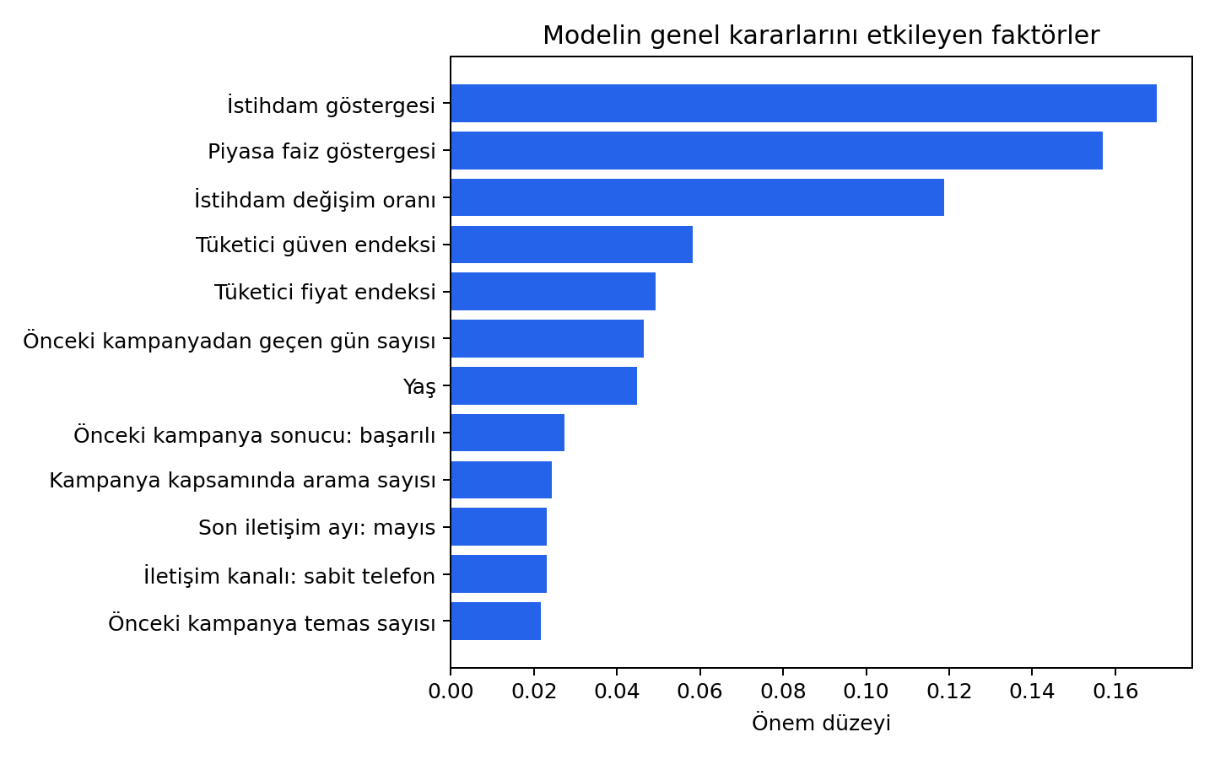
Şekil 5. Modelin genel kararlarını etkileyen faktörler
Global açıklama, modelin genel olarak hangi değişkenlere daha fazla ağırlık verdiğini gösterir. Örneğin önceki kampanya sonucu, ekonomik göstergeler ve kampanya temas sayıları modelin kararlarında önemli rol oynayabilir. Bu tür bilgiler pazarlama ekibinin yalnızca tekil tahminleri değil, müşteri segmentlerini de anlamasına yardımcı olur.

6.2 Yerel Açıklama
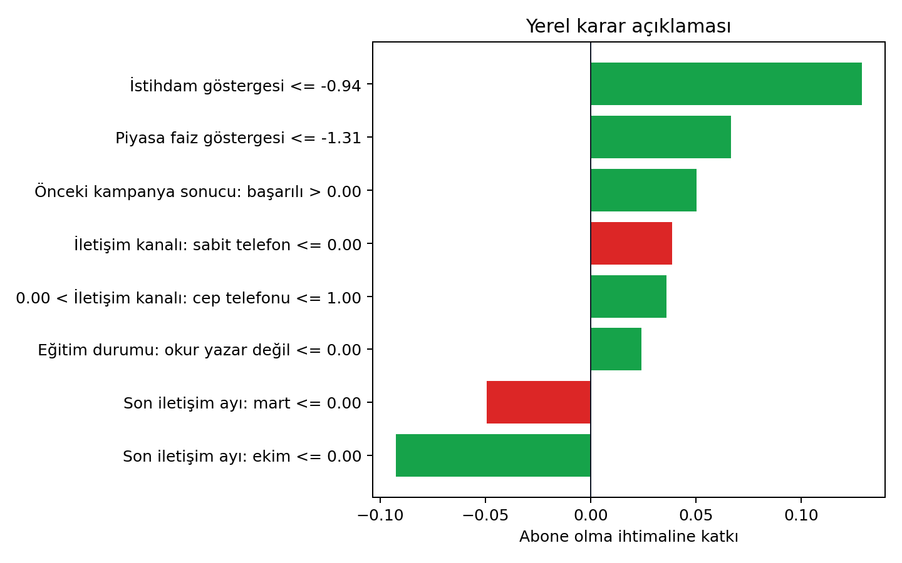
Şekil 6. Tek müşteri için yerel karar açıklaması
Yerel açıklama, belirli bir müşteri için modelin kararına hangi koşulların katkı verdiğini gösterir. Böylece modelin bir müşteriye neden yüksek veya düşük abonelik olasılığı verdiği daha anlaşılır hale gelir. Bu açıklama doğrudan nedensellik göstermez; ancak karar destek sistemi olarak modelin şeffaflığını artırır.

6.3 SHAP ve LIME Yaklaşımının Projedeki Yeri
SHAP yaklaşımı, değişken katkılarını oyun teorisinden gelen Shapley değerleriyle yorumlamaya dayanır. LIME ise belirli bir örnek çevresinde basit ve anlaşılır bir yerel model kurar. Projede bu iki yaklaşım, Random Forest gibi karmaşık model kararlarının hem genel hem de müşteri bazında açıklanması için kullanılmıştır.
Açıklanabilirlik çıktıları, banka çalışanının model kararını denetlemesine ve iş bağlamında sorgulamasına olanak tanır. Bu yönüyle proje, yönergede istenen Interpretable ML / XAI kapsamını yalnızca teorik değil uygulamalı olarak da karşılar.

7. Uygulama Arayüzü
Projede rapor ve kod çıktılarının yanında, hocaya gösterilebilecek Türkçe bir tahmin arayüzü de hazırlanmıştır. Arayüz Streamlit ile geliştirilmiştir ve Visual Studio Code üzerinden çalıştırılabilir.
- Sol bölümde müşteri bilgileri Türkçe değişken adlarıyla girilir.
- Sağ bölümde modelin vadeli mevduata abone olma olasılığı gösterilir.
- Alt bölümde modelin genel kararlarını etkileyen faktörler Türkçe adlarla listelenir.
- Arayüzde teknik olmayan İngilizce ifadeler kullanılmaz; müşteri alanları ve sonuçlar Türkçe gösterilir.
Uygulama gerçekçi kampanya öncesi senaryo için görüşme süresi değişkenini kullanmaz. Bu tercih, raporda tartışılan veri sızıntısı riskini arayüz tarafında da dikkate aldığımızı gösterir.
Komut | Açıklama
python train.py | Modelleri eğitir, metrikleri üretir ve Random Forest modelini kaydeder.
python explain.py | Açıklanabilirlik grafiklerini ve tablo çıktılarını üretir.
python -m streamlit run app.py | Türkçe müşteri tahmin ve açıklanabilirlik arayüzünü açar.

8. İş Değeri, Etik ve Sınırlılıklar

8.1 İş Değeri
Model, kampanya listesinde müşterileri abone olma olasılığına göre sıralamak için kullanılabilir. Böylece çağrı merkezi ekibi yüksek potansiyelli müşterilere daha erken ulaşabilir. Bu yaklaşım kampanya maliyetini düşürebilir, dönüşüm oranını artırabilir ve müşteri iletişim stratejisini daha veriye dayalı hale getirebilir.

8.2 Etik ve Veri Koruma
Finansal hizmetlerde müşteri verilerinin kullanımı dikkatli yönetilmelidir. Model çıktıları doğrudan müşteri aleyhine otomatik karar olarak kullanılmamalı, yalnızca pazarlama önceliklendirme ve karar destek amacıyla değerlendirilmelidir. Kişisel verilerin işlenmesinde KVKK/GDPR benzeri veri koruma ilkeleri dikkate alınmalıdır.

8.3 Sınırlılıklar
- Veri seti belirli bir ülke ve dönem kampanyalarına ait olduğu için genellenebilirlik sınırlıdır.
- Abone olabilecek müşteri sınıfı azınlıkta olduğu için duyarlılık ve kesinlik dengesi dikkatli yorumlanmalıdır.
- Görüşme süresi değişkeni kampanya öncesi kullanımda veri sızıntısı oluşturabileceği için ana uygulamada kullanılmamıştır.
- Model açıklamaları nedensellik göstermez; yalnızca tahmin davranışını yorumlamaya yardım eder.
- Gerçek banka ortamında model periyodik olarak izlenmeli ve yeniden eğitilmelidir.

9. Sonuç ve Gelecek Çalışmalar
Bu proje, Bank Marketing veri seti üzerinde müşterinin vadeli mevduata abone olma ihtimalini tahmin eden ve model kararlarını açıklanabilir hale getiren uçtan uca bir veri madenciliği çalışmasıdır. Logistic Regression, Decision Tree, Random Forest ve MLP modelleri karşılaştırılmış; Random Forest performans ve açıklanabilirlik dengesi açısından öne çıkmıştır.
Üç kişilik takım kapsamına uygun olarak projeye yalnızca XAI değil, uygulama arayüzü ve McNemar istatistiksel karşılaştırması da eklenmiştir. Böylece proje, yönergede beklenen modelleme, değerlendirme, iş değeri, rol dağılımı ve rapor kalitesi kriterlerini kapsamlı biçimde karşılamaktadır.
Gelecek çalışmalarda maliyet duyarlı öğrenme, karar eşiği optimizasyonu, zaman bazlı validasyon, farklı XAI yöntemlerinin karşılaştırılması ve gerçek banka kampanyalarına daha yakın yerel veriyle test yapılması önerilebilir.

Kaynaklar
- Moro, S., Cortez, P., Rita, P. (2014). A Data-Driven Approach to Predict the Success of Bank Telemarketing. Decision Support Systems.
- UCI Machine Learning Repository. Bank Marketing Dataset. https://archive.ics.uci.edu/dataset/222/bank+marketing
- Lundberg, S. M., Lee, S.-I. (2017). A Unified Approach to Interpreting Model Predictions. NeurIPS.
- Ribeiro, M. T., Singh, S., Guestrin, C. (2016). Why Should I Trust You? Explaining the Predictions of Any Classifier. NAACL-HLT.
- Witten, I. H., Frank, E., Hall, M. A., Pal, C. J. Data Mining: Practical Machine Learning Tools and Techniques.
- Han, J., Kamber, M., Pei, J. Data Mining: Concepts and Techniques.
- scikit-learn documentation. https://scikit-learn.org
- Streamlit documentation. https://streamlit.io

Ek A: Teslim Dosya Yapısı
Teslim paketinde rapor.docx, rapor.tex, sunum_beamer.tex, README dosyaları, Python kodları, veri dosyası, eğitilmiş model, grafikler ve Streamlit arayüzü bulunmaktadır.
Klasör/Dosya | İçerik
teslim/rapor.docx | Ana Word raporu
train.py | Model eğitimi ve metrik üretimi
explain.py | Açıklanabilirlik grafikleri
app.py | Türkçe tahmin ve açıklanabilirlik arayüzü
src/ | Veri yükleme, modelleme, XAI ve Türkçe etiketleme modülleri
veri/ | Bank Marketing veri seti
figures/ | EDA, metrik ve açıklanabilirlik grafikleri
models/ | Eğitilmiş Random Forest modeli

Ek B: Yapay Zeka Kullanımı Beyanı
Bu raporun taslak oluşturma, dil düzenleme ve proje dosya organizasyonu aşamalarında yapay zeka desteği kullanılmıştır. Veri seti, modelleme kodu, metrikler, grafikler ve yorumlar proje ekibi tarafından kontrol edilerek düzenlenmiştir. Yapay zeka çıktıları doğrudan kopyalanmadan, ders yönergesine ve akademik rapor formatına uygun şekilde revize edilmiştir.

